Lesson 10

Words to study
1.  2. | jīnglì  经历  nánfāng  南方  běnkē  本科  biyè  毕业  jiànmiàn  见面 | dàxué  大学  běifāng  北方  fèn  份  yìzhí  一直  jié hūn  结婚 | zhuānyè  专业  dōngfāng  东方  bóshì  博士  chū chāi  出差 | xuélì  学历  dú  读  jīngjìxué  经济学  jièshào  介绍 | zhíwù  职务  dānwèi  单位  zhùlǐ  助理  rènshi  认识

Words to recognize
1. | shìchǎngbù  市场部 | zhǔguǎn  主管 | jiàotáng  教堂 | diànyǐngyuàn  电影院

Lesslon. 10 Words practice
历 lì Stroke order: 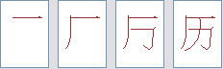
学 xué Stroke order: 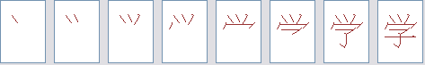
专 zhuān Stroke order: 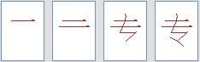
业 yè Stroke ord er: 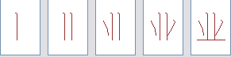
职 zhí Stroke order: 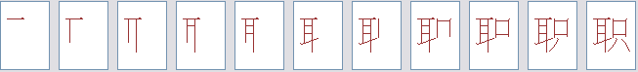
务 wù Stroke order: 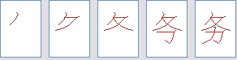
东 dōngStroke order: 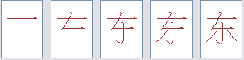
南 nán Stroke order: 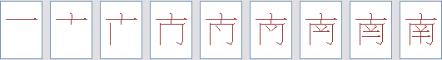
北 běi Stroke order: 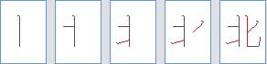

方 fāng Stroke order: 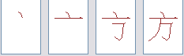
读 dú Stroke order: 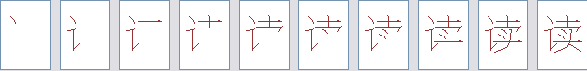
本 běn Stroke order: 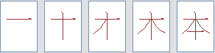
科 kē Stroke order: 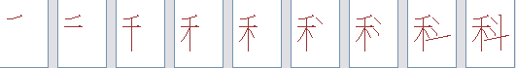
硕 shuò Stroke order: 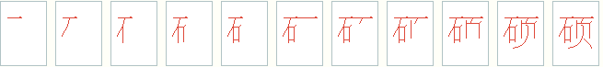
士 shì Stroke order: 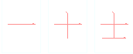
博Stroke order: 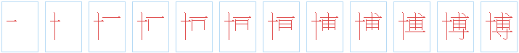
济 jì Stroke order: 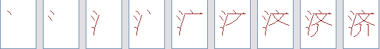
助 zhù Stroke order: 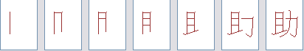
份 fèn Stroke order: 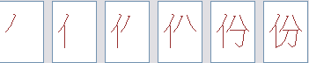
直 zhí Stroke order: 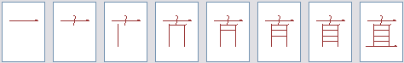
毕 bi Stroke order: 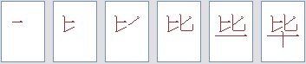
结 jié Stroke order: 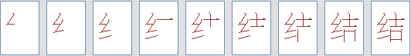
婚 hūn Stroke order: 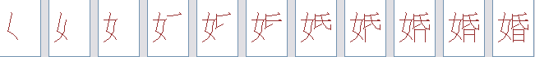
出 chū Stroke order: 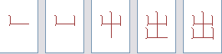
差 chāi Stroke order: 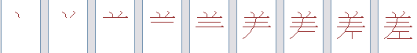
介 jiè Stroke order: 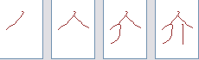
绍shào Stroke order: 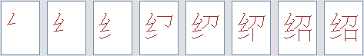
认 rèn Stroke order: 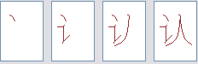
识shí Stroke order: 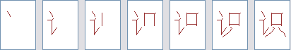
见 jiàn Stroke order: 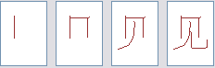
面 miàn Stroke order: 

